

PEDAGOGICKÁ FAKULTA
UČITELSTVÍ PRO 1. STUPĚŇ ZÁKLADNÍCH ŠKOL
KATEDRA ČESKÉHO JAZYKA A LITERATURY
DIDAKTIKA MATEŘSKÉHO JAZYKA A
- SEMINÁRNÍ PRÁCE – „Koncovky podstatných jmen podle vzorů rodu mužského (kromě vzorů předseda a soudce) – 4. ročník “-

Vyučující: Mgr. Krejčí Veronika
Vypracovala: Rudolfová Karolína, 2. ročník Dne: 29. 3. 2014

1. DOPLŇOVACÍ CVIČENÍ
- Doplňte koncovky podstatných jmen.
1. Nad poli letí holub_. 2. Čáp_ jsem viděl naposledy v pondělí. 3. Sob_ jsem ve volné přírodě zahlédla v Norsku. 4. Kamarádov_ jsme vrátili nahrávku včas. 5. Peněz_ nikdy neplýtval. 6. Mezi ředitel_ nebyly rozdíl_ ve výsledcích testů. 7. Radostnou zprávu jsem sdělil velitel_. 8. Elektromobil_ byly odvezeny na výstavu. 9. Zítra odpoledne se střetneme s Francouz_. 10. Kdo byl první v cíl_? 11. Šimpanz_ jsou učenliví.
KVAČKOVÁ, Jaromíra. Český jazyk 4 nově – Pracovní sešit pro 4. ročník. Brno: Nová škola, s.r.o., 2011. 73 str. ISBN 80-7289-086-7.
- Zopakuj si pravopis odstavných jmen ve cvičení. Co doma děláme. Určuj vzory.
Venčíme ps_, chodíme na nákup_, hrajeme si s bratříčk_, pomáháme, krájíme nož_, jsme při ruce tatínkov_, udržujeme v pořádku oděv_, urovnáváme čisté svetr_, někdy se staneme ošetřovatel_ nebo sběratel_, umyjeme hrnk_, odneseme listí v pytl_, píšeme dopis_, loupáme okurk_, krmíme páv_, pálíme kus_ starých věcí, malujeme štětc_ trám_, mluvíme s obyvatel_, pomáháme s kufr_.
MÜHLEAUSEROVÁ, Hana. Český jazyk a komunikace pro 4. ročník. Znojmo: Tiskárna Sládek Znojmo, 2008. 64 str.
- Doplňte i/y/ů.

LVI

Kde žijí lv_ na svobodě? Můžeme vidět
africké lv_ u nás? Můžeme, ale naši lv_
časti Afriku ani nespatřili. Nejvíce lv_ prý
prý žije v zajetí. Nedůvěřujte však ani
takovému lvov_, který je v kleci. V cirkusu
je to dovoleno pouze krotitel_, který žije stále
mezi lv_. V mládí jsou lv_ hraví jako koťata,
ale mají ostré zub_ a dráp_.

Dr. DVOŘÁKOVÁ, Zdeňka, CSc., doc. Dr. JELÍNEK, Jaroslav, CSc., doc. dr. Hubáček, Josef, CSc., doc. KLEMENT, Bohumil, dr. TUPÝ, Karel, CSc. Český jazyk/4, učebnice. Praha: S/P/N, 1993. 207 str. ISBN 80-04-26463-8.
- Doplňte správné i, í/y, ý.
Co budeš dělat s tolika peněz_? Silnici lemují vysoké topol_. V kotl_ se vaří voda. Ps_ štěkali na přilétající holub_. Lv_ mají ostré dráp_. Dědeček nosí dlouhé vous_. Pod strom_ jsme našli krásné hřib_. Jestřáb_ a orl_ jsou známí dravc_. Lesník naložil pařez_ na voz_.

Dr. MIKULENKOVÁ, Hana a kol. Český jazyk pro 4. ročník (2. díl). Olomouc: PRODOS, 1993. 78 str. ISBN 80-85806-13-4

2. DOPLŇOVÁNÍ V TABULCE SE SOUŘADNICEMI

 | A | B | C | D | E
1. | mořští krab_ | vysoké sloup_ | pane učitel_ | krásné obraz_ | chytat červ_
2. | chytří osl_ | s cestovatel_ | vzácní motýl_ | horské hotel_ | silné sval_
3. | s řetěz_ | přímo k cíl_ | tuhé mraz_ | pevné trám_ | pod jez_
4. | v malém pytl_ | nemilé omyl_ | s obyvatel_ | bystré smysl_ | ps_ štěkali
5. | škodliví červ_ | lék proti kašl_ | vaří v kotl_ | nové voz_ | s jetel_

3. DIKTÁT

Čápi kroužili ve výšce nad naším obydlím. Vídali jsme je na březích rybníků v okolí naší vísky lovit žáby. Zobáky jim klapaly. Žabky před čápy hbitě prchaly, aby se spasily pod větvemi vrby. Tam čápi nemohli. Slídili proto po novém úlovku.
ŠULC, Petr, Diktáty pro 5. třídu. Praha: Pierot, spol. s. r. o., 71 str. ISBN 80-86272-44-3.

4. GRAFICKY ZAJÍMAVÁ CVIČENÍ
a)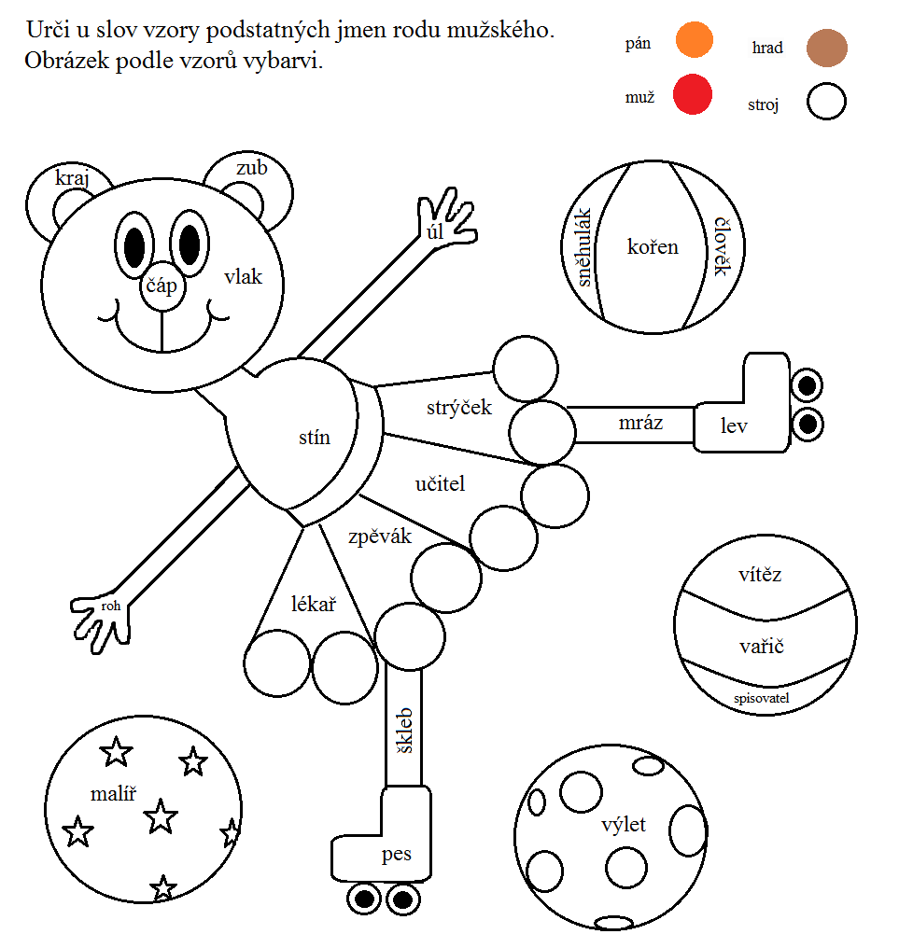

b) HÁDANKA
Urči u slov vzor – vzory doplň do rámečků – podle čísel doplň písmenka do tajenky.
- Dokud mne neznáš, jsem tím, čím jsem,
jakmile mě poznáš, nejsem tím, co jsem.
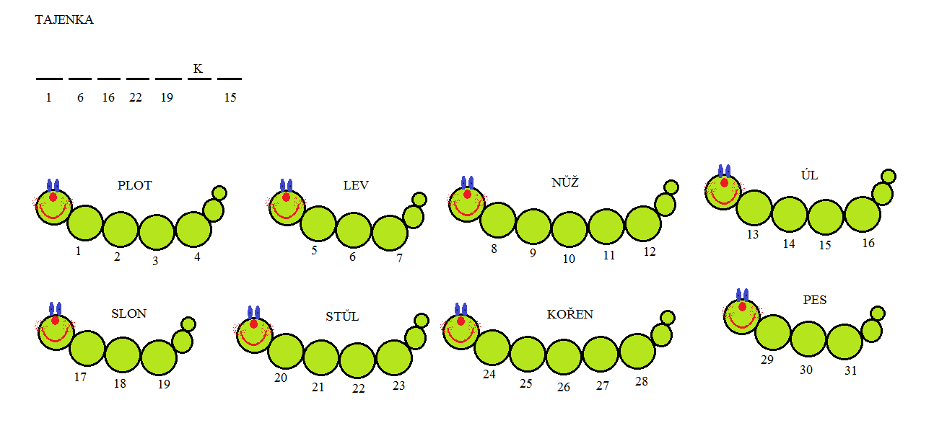

5. KOREKTURA TEXTU
Vyhledejte pravopisné chyby, cvičení přepište správně do sešitu (psacím písmem). Určete celkový počet chyb v textu.
Psy odpověděly přívětivě. Žácy měli výborný prospěch. Pávy jsou krásní a pyšní. V lese rostou dubi. Vojácy jsou pochváleni svými velitely. Byla tma jako v pytly. Hrajeme dva zápasi. Slepice vytahují ze země červi. S pěstitely zeleniny prohlížíme jejich skleníky. Máme nové cestopisi. Dobrý den, pane učitely. Had zmizel v jetely. Ztráti a nálezy.

JANÁČKOVÁ, Zita, Dokážeš psát bez chyb? Pracovní sešit pro 5. třídu. Brno: Nová škola, 2003, 56 str. ISBN 80-7289-006-9.

6. MANIPULATIVNÍ ČINNOST
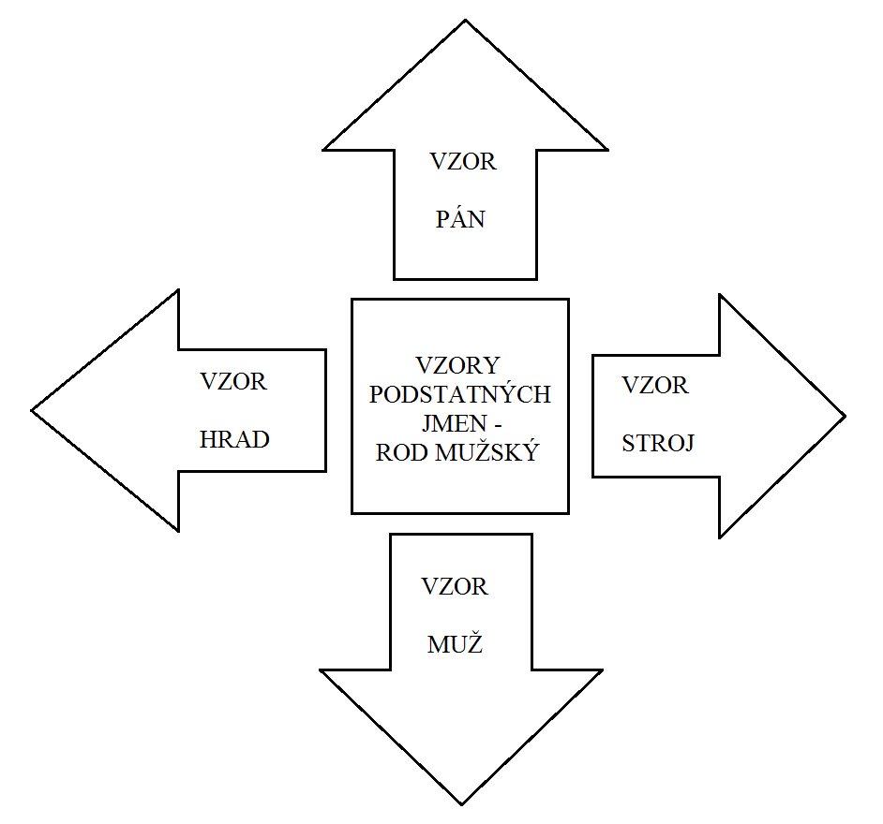
Každé z dětí má své vlastní kartičky, poskládá si je do uvedeného obrazce (viz níže). Dále má každé dítě pytlíček s papírovými proužky, na kterých jsou podstatná jména rodu mužského. Jeho úkolem je vytažené papírové proužky s podstatnými jmény přiřadit ke správnému vzoru. Na konci společná kontrola, zvětšená verze je umístěna na tabuli.

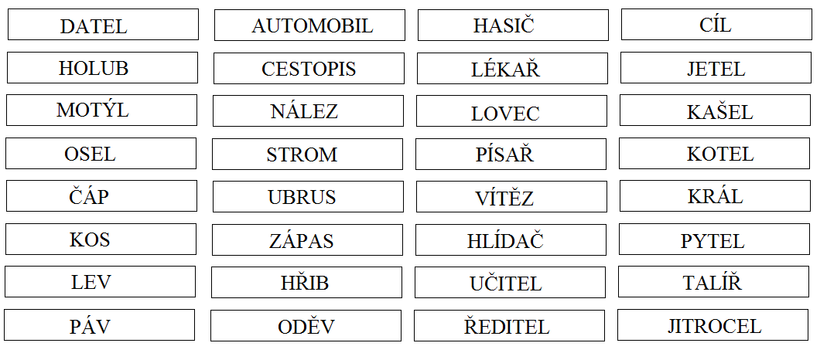

Použitá literatura:
KVAČKOVÁ, Jaromíra. Český jazyk 4 nově – Pracovní sešit pro 4. ročník. Brno: Nová škola, s.r.o., 2011. 73 str. ISBN 80-7289-086-7.
MÜHLEAUSEROVÁ, Hana. Český jazyk a komunikace pro 4. ročník. Znojmo: Tiskárna Sládek Znojmo, 2008. 64 str.
Dr. DVOŘÁKOVÁ, Zdeňka, CSc., doc. Dr. JELÍNEK, Jaroslav, CSc., doc. dr. Hubáček, Josef, CSc., doc. KLEMENT, Bohumil, dr. TUPÝ, Karel, CSc. Český jazyk/4, učebnice. Praha: S/P/N, 1993. 207 str. ISBN 80-04-26463-8.
Dr. MIKULENKOVÁ, Hana a kol. Český jazyk pro 4. ročník (2. díl). Olomouc: PRODOS, 1993. 78 str. ISBN 80-85806-13-4
ŠULC, Petr, Diktáty pro 5. třídu. Praha: Pierot, spol. s. r. o., 71 str. ISBN 80-86272-44-3.
JANÁČKOVÁ, Zita, Dokážeš psát bez chyb? Pracovní sešit pro 5. třídu. Brno: Nová škola, 2003, 56 str. ISBN 80-7289-006-9.

